Název a číslo materiálu
VY_32_INOVACE_AJ_20_MY BODY

Název školy: | Základní škola praktická a mateřská škola Toužim, příspěvková organizace
Číslo projektu: | CZ.1.07/1.4.00/21.0613
Autor: | Markéta Březinová
Název: | VY_32_INOVACE_AJ_20_MY BODY
Předmět (oblast): | Jazyk a jazyková výchova  Anglický jazyk
Téma: | Moje tělo
Použitý materiál: | Vlastní tvorba
Druh učebního materiálu: | Pracovní list
Očekávaný výstup: | Rozumí obecně známým slovům  Zvládá čtení a překlad jednoduchých pojmů a názvů
Anotace: | Materiál je určený k procvičování slovní zásoby - části lidského těla v angličtině, tvoření jednoduchých vět  Druhý pracovní list slouží k procvičení částí těla. Slova z tabulky žáci rozstříhají a přikládají k tělu. Mohou je také psát. Pracovní list je také možno použít ke skupinové práci.
Ročník: | 8. ročník (upevnění učiva)
Materiál ověřen: | 17.1.2012

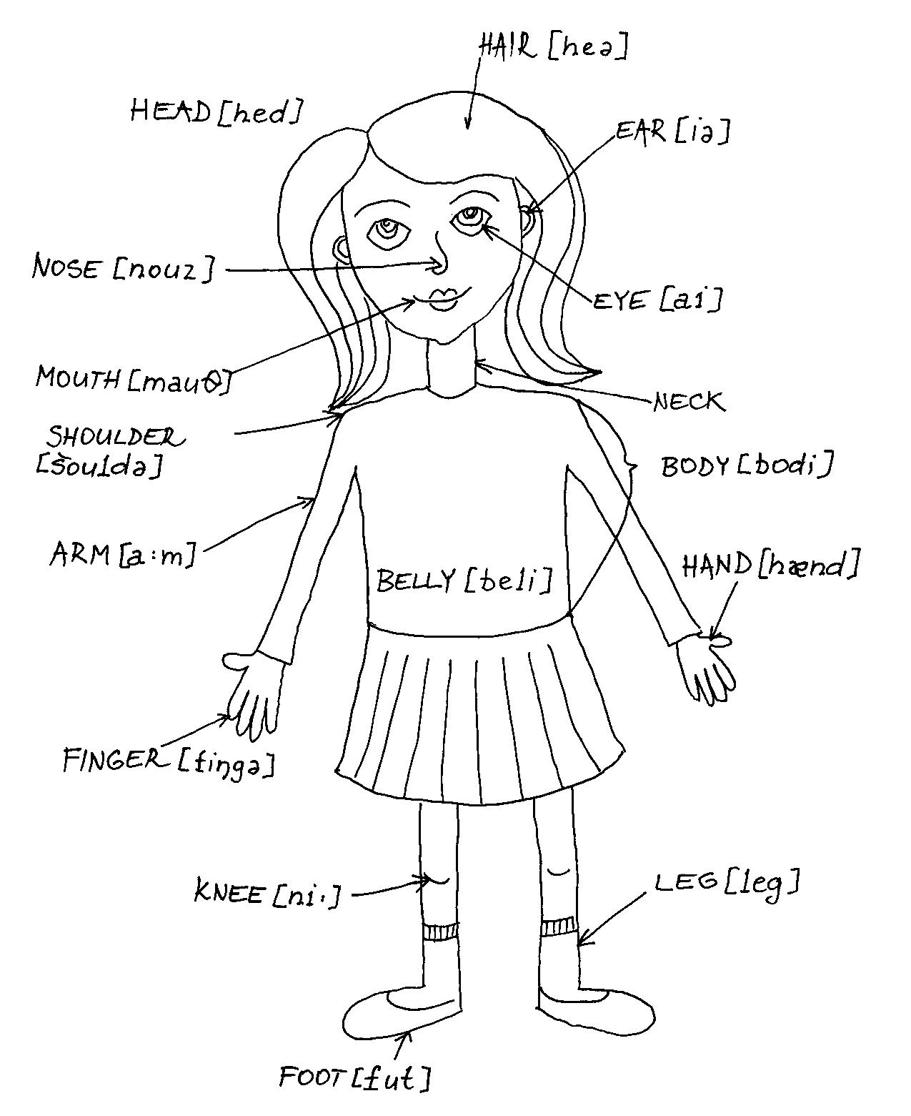

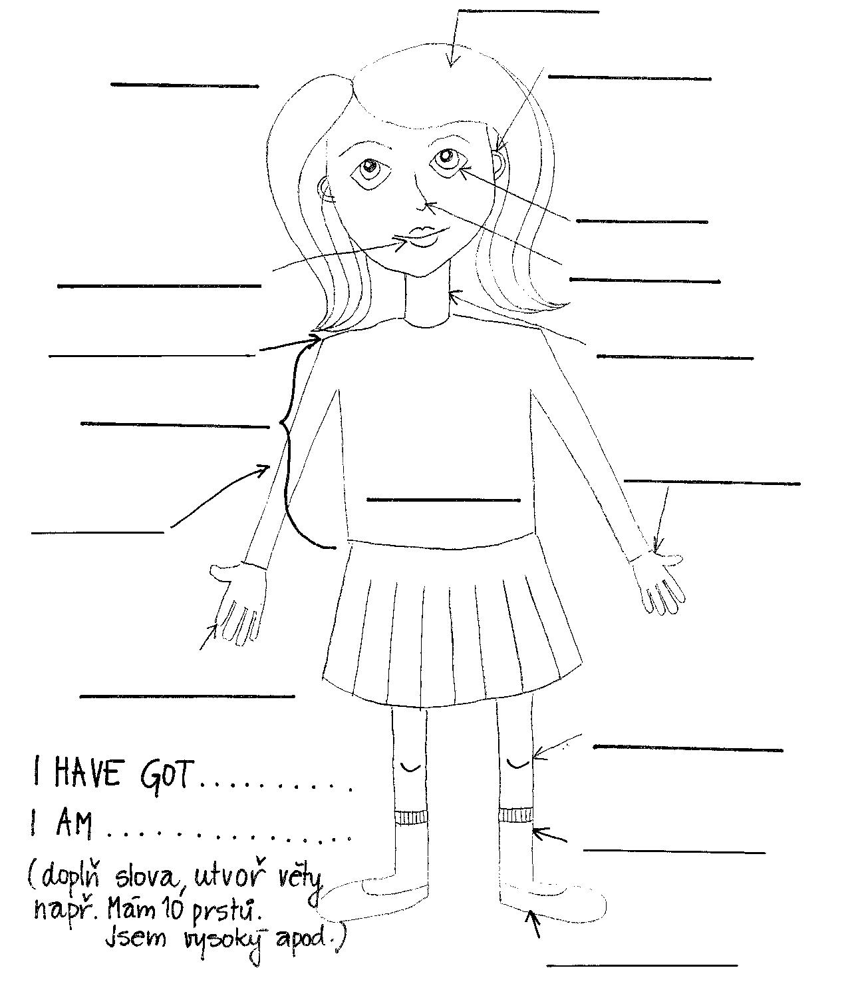
HEAD | HAIR | NOSE | MOUTH
BELLY | LEG | ARM
FINGER | SHOULDER | EYE
NECK | KNEE | FOOT
BODY | EAR | HAND

